Die Spannungsteilerschaltung
(Die Potenziometerschaltung)

Ziel: von einer festen vorgegebenen Spannung soll nur ein Teil dieser Spannung genutzt werden (z.B. Helligkeitsregelung von Glühlampen u. Drehzaländerung von Elektromotoren)
Idee: - Anschluss eines veränderlichen Widerstandes (Potenziometer) an eine Spannungsquelle
→ Gleitkontakt unterteilt den Widerstand in zwei Teilwidersände
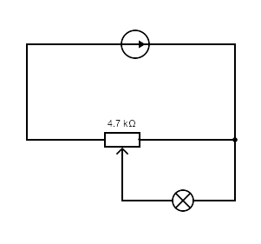
→ Abgreifen einer Teilspannung zwischen

Die Spannungsteilerregel wird angewendet

